«______» ______________ 20 ____ г.

**Математика (1-1-22)**

**Тема урока:** **Число и цифра 3. Треугольник.**

**Цель урока:** познакомить с числом и цифрой 3, составом и выражением.

**Задачи:**

* Показать получение числа 3 путем отделения от группы однородных предметов по двум отличительным признакам.
* Учить писать цифру 3.
* Развивать внимание, мышление, речь.
* Воспитывать любовь к животным и окружающему миру.
* Воспитывать познавательную активность, самостоятельность.

**Тип урока:** изучение нового

**Методы обучения:** репродуктивные, практический, сравнительный.

**Формы обучения:** упражнения, тренировочные задания

**Виды контроля знаний и обратной связи:** индивидуальный, фронтальный опрос.

**Оборудование:** таблицы, тетради с печатной основой, счетный материал, веера, презентации: «Веселый счет», «Письмо цифр».

**Ход урока**

1. **Организационный момент.**
2. **Актуализация знаний.** Устный счет. (*Работа с веерами*)
   * Счет «цепочкой» от одного до 10 в прямом и обратном порядке.
   * Покажите на веерах предыдущее число, последующее …
   * Назовите «соседей» числа 4, 6, 9.
   * Какое число идет при счете первым?» [Один.]
   * Какое число идет при счет за ним?» (Два.)
   * Назовите по порядку числа от 1 до 5, от 3 до 6, от 7 до 10 и т. п.

* Упражнения на сравнение двух групп предметов; уравнивание (двумя способами).
* Откройте на своей полоске в одном ряду 5 красных кругов, а во втором ряду б синих кругов.

- Каких кругов больше: красных или синих?

- Каких меньше. Как сделать, чтобы красных и синих кругов стало поровну?

* + «Весёлые задачи»

У нашей кошки пять котят,   
В лукошке рядышком сидят.   
А у соседской кошки - три!   
Такие милые, смотри!   
Помогите сосчитать,   
Сколько будет три и пять?  
  
Семь гусей пустились в путь.   
Два решили отдохнуть.  
Сколько их под облаками?  
Сосчитайте, дети, сами.

Яблоки в саду поспели,  
Мы отведать их успели   
Пять румяных, наливных,  
Два с кислинкой.  
Сколько их?

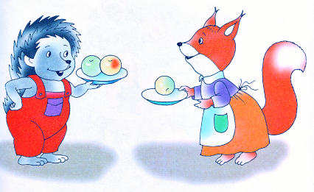Три яблока из сада

Ежик притащил.

Самое румяное

Белке подарил.

С радостью подарок

Получила белка.

Сосчитайте яблоки

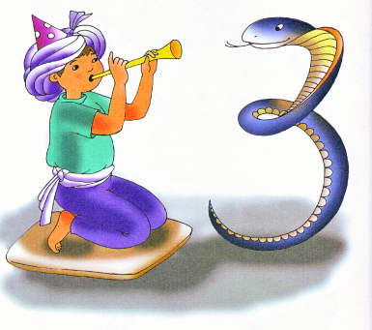У ежа в тарелке!

1. **Новый материал**.
2. *Введение числа и цифры 3.*

Три — это заклинатель змей

Вышел с дудочкой своей.

Перед ним танцует змейка —

Хвост крючком, дугою шейка.

Ты на змейку посмотри —

Да ведь это цифра три!

*В. Данько*

У него глаза цветные,

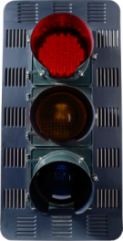Не глаза, а три огня,

Он по очереди ими

Сверху смотрит на меня.

*Светофор (*Беседа о ПДД)



1. *Постановка цели урока.*

- Сформулируйте тему урока.

Перед нами - цифра три.

3Повнимательней смотри.

Нарисуй, дружок, пока

Два цветочных лепестка.

Вправо смотрят лепестки:

Не задерживай руки.

Карандаш останови!

Получилась цифра три!

ИЛИ

А вот это – посмотри,

Выступает цифра три.

Тройка – третий из значков –

Состоит из двух крючков.

* Что у вас в жизни связано с числом 3?
* 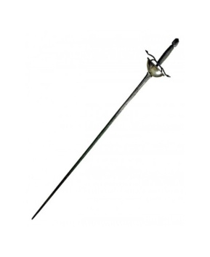Что вы знаете о числе и цифре 3?
* Какие художественные произведения связаны с числом 3?

*Сколько месяцев в зиме,  
В лете, в осени, в весне,  
Сколько глаз у светофора,  
Баз на поле для бейсбола,  
Граней у спортивной шпаги  
И полос на нашем флаге,  
Что нам кто ни говори,  
Знает правду цифра…*

1. *Знакомство со способом получения числа 3* строится на основе выполнения детьми практической работы.

Учитель просит ученика выставить на наборном полотне один синий треугольник и один красный.

* Сколько стало треугольников?
* Поставь рядом карточку, обозна­чающую количество треугольников.
* Добавь к этим треу­гольникам еще один треугольник.
* Сколько треугольников стало?
* Как получили три треугольника?»

Аналогичное практическое упражнение выполняется с сидящими за нартами детьми под диктовку учителя.

* Посчитайте от 0 до 3 и обратно. Обратите внимание на место расположения числа 3 относительно чи­сел 0, 1 и 2, обозначение числа 3.

1. **Физминутка.**

Солнце глянуло в кроватку...

Раз, два, три, четыре, пять.

Все мы делаем зарядку,

Надо нам присесть и встать.

Руки вытянуть пошире,

Раз, два, три, четыре, пять.

Наклониться - три, четыре,

И на месте поскакать.

На носок, потом на пятку.

Все мы делаем зарядку.

1. **Закрепление.**
2. *Работа с учебником (с. 31-32).*

*Задания 1, 2 и 3.* По сюжету рисунка дети объясняют, как составлены равенства 2+1=3, 3-1=2. Число 3 дети получают тремя способами:

на основе счета предметов,

с помощью сложения

в процессе измерения длины.

Повторяются элементы треугольника и угла.

*Задание 4*. Сравниваются числа 2 и 3, Дети читают записи с использованием знаков «больше» и «меньше».

*Задание 5.* К записи подбирается подходящий рисунок.

***НЗ.*** Следует сравнивать гребешки, глазки, клювики, цветочки, лепесточки, крылышки, лапки цыплят. И т. д.

В первом ряду слева и во втором ряду посередине цыпля­та одинаковые.

1. *Работа в тетради (с.24).*

*Задание 1.* Учащиеся находят цифры, соответствую­щие количеству игрушек, и соединяют их линией.

*Задание 2.* Отработка умения написания цифры 3 и повторение записи цифр 0, 1, 2 и знаков действий.

Задание 3. Найти и обвести указанные линии на картинках.

1. **Итог урока.**

* Какую тему изучали на сегодняшнем уроке?
* Что у человека связано с числом 3 и цифрой 3?
* Отгадайте загадку: «Трое одним плугом пашут?»
* Что означает эта загадка?
* Какое время показывают часы?

